Конспект непосредственно образовательной деятельности
по образовательной области «Познавательное развитие»
«Игра-путешествие «В гостях у Красной книги»

Цель: сформировать представление о многообразии природного мира, о необходимости охраны природы.
Задачи:
Образовательные:
Научить правилам поведения в природе;
понимать связи, существующие в природе, перечислять охраняемые растения и животных, занесенных в Красную книгу;
отгадывать загадки, быстро находить правильный ответ.
Развивающие:
Развивать любознательное отношение к природе, мышление, память;
развивать разговорную речь, активизировать словарный запас детей;
развивать познавательный интерес детей;
развивать музыкальный слух, чувство прекрасного через прослушивание аудиозаписей.
Воспитательные:
Воспитывать любовь и бережное отношение к живой природе;
доброжелательное отношение к животным.
Интеграция образовательных областей: образовательная область «Речевое развитие», «Социально-коммуникативное развитие», «Художественно-эстетическое развитие»
Методическое обеспечение: Красная книга, иллюстрации с изображением животных, растений и птиц, занесенных в Красную книгу, разрезные картинки с изображением животных, фонограмма «Пение птиц», ТСО, мультимедийное оборудование.
Предварительная работа: рассматривание Красной книги, беседы о разнообразии природного мира, рассматривание наглядно-иллюстративного материала «Дикие животные», «Растения», «Птицы», отгадывание загадок о животных, растительном мире, дидактические игры с экологическим содержанием, прослушивание аудиозаписей «Звуки природы», просмотр слайдов «Дикие животные», «Животные Сибири», «Наш лес, наше богатство», «Правила поведения в природе».

Ход.
I. Вводная часть. Организационный момент.
Под фонограмму «Пение птиц» воспитатель вместе с детьми заходят в музыкальный зал.
Воспитатель: Ребята, я знаю, что вы очень любите книги и много знаете о них. Но есть одна книга, необычная. Сегодня мы с вами отправимся в увлекательное путешествие в таинственный мир природы и узнаем о существовании этой необычной книги, и для чего она нужна. Но прежде чем мы отправимся в путешествие, вы должны отгадать, о какой книге идет речь? Слушайте внимательно.
Воспитатель читает стихотворение Я. Ким:
Есть одна планета – сад,
В этом космосе холодном,
Только здесь леса шумят,
Птиц скликая перелетных,
Лишь на ней одной цветут,
Ландыши в траве зеленой,
И стрекозы только тут
В речку смотрят удивленно.
Береги свою планету –
Ведь другой похожей нету.
Воспитатель: Ребята, вы догадались к какой книге мы сегодня отправимся в гости?
Дети: К Красной книге.
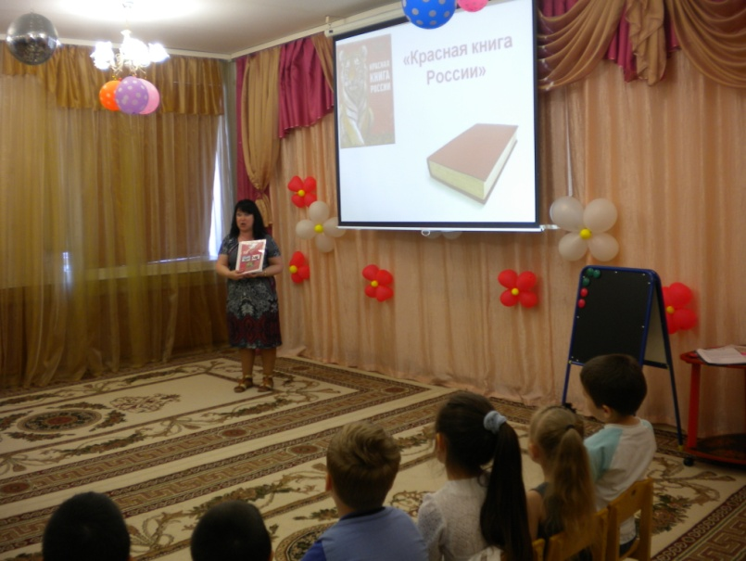
II. Основная часть.
Воспитатель: Правильно, ребята. А как вы догадались? (Ответы детей).
Воспитатель: Ребята, у меня в руках Красная книга. Мы знаем, как прекрасна наша Земля, ее природа, сколько богатств таит она в себе, ею можно только восхищаться. Но вот беда, многие животные и растения находятся на грани исчезновения. И поэтому ученые начали бить тревогу и создали Красную книгу. В нее включены редкие и исчезающие виды растений, насекомых и животных, которые могут исчезнуть навсегда и для сохранения которых нужны специальные меры защиты. А как вы думаете, почему книгу назвали именно Красной книгой, а не желтой или синей? (Ответы детей).
Воспитатель: Да, ребята, красный цвет – это сигнал тревоги, опасности, предупреждения. Он предупреждает нас людей, что этих растений и животных осталось мало на Земле и их надо спасать. Эта книга подает нам жителям планеты Земля сигнал бедствия. Первая международная Красная книга вышла в 1966 году, а в России в 1978 году. Люди поняли, что природа в опасности, поэтому ведутся работы по охране природы. И мы с вами должны беречь и охранять природу.
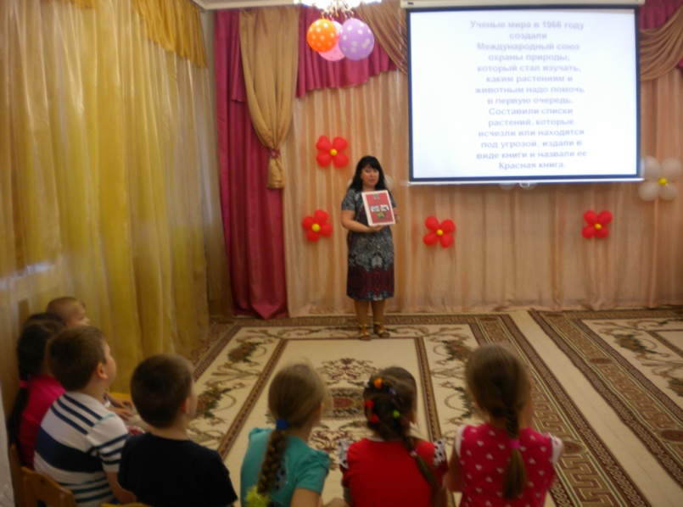
Воспитатель: Ребята, сейчас мы отправимся в путешествие на самолете, пристегните ремни, будьте внимательны. Красная книга подготовила для вас задания, которые надо выполнить. Но только самые наблюдательные смогут увидеть и рассказать об обитателях нашей планеты. Полетели?
Воспитатель: Мы пролетаем над нашим лесом и видим следы (Открывает книгу, читает первое задание): вы должны отгадать, чьи это следы.
Отгадывание загадок:
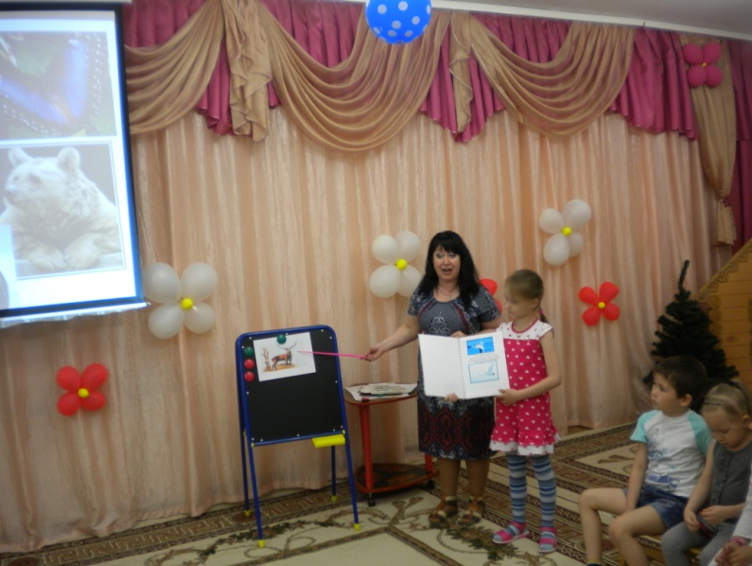
Словно царскую корону,
Носит он свои рога.
Ест лишайник, мох зеленый,
Любит снежные луга (Северный олень).

Я хозяин леса строгий,
Спать люблю зимой в берлоге.
И всю зиму напролет снится мне душистый мед.
Страшно я могу реветь, кто же я? Скажи… (Медведь).
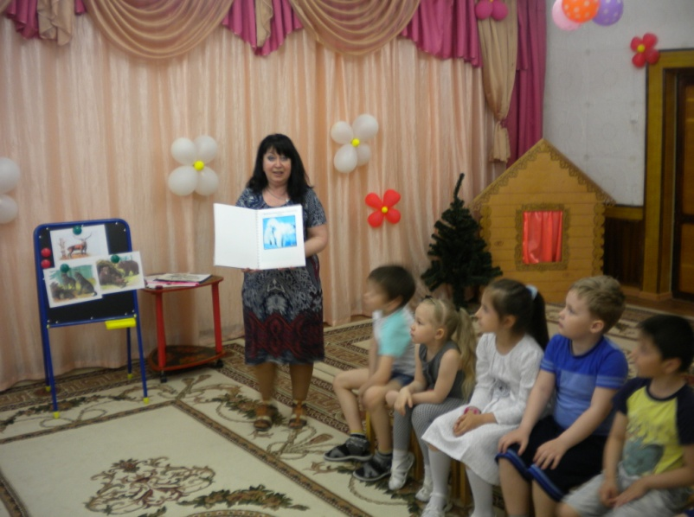
Разбойник он серый,
Нет ему веры.
Все клыками щелк да щелк.
Кто же это? (Серый волк).

Твердый серенький орех разгрызая без помех,
Словно огненная стрелка,
Прыгнула на ветку… (Белка).

Остроглазый хищник пушистый,
Густой, теплый мех, невысок.
Похож внешне он на лисицу,
Охотник, проныра, хитрец.
Не спрятаться зайцу и птице
Поймает их ловкий… (Песец).
(Показ картинок, слайдов).
Воспитатель: Молодцы, ребята. Вы правильно отгадали всех животных. Как вы думаете, почему они занесены в Красную книгу? (Ответы детей).
Воспитатель: Следующее задание – нужно сложить из частей картинок с изображением этих животных целые картинки, затем назвать животное и его признаки. Воспитатель предлагает детям подойти к столам разделиться на две команды. Дети складывают картинки, затем называют каждое животное и его признаки.
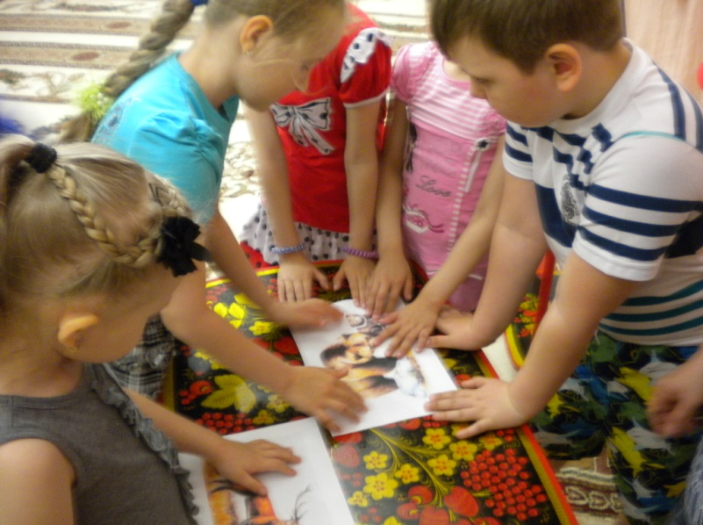

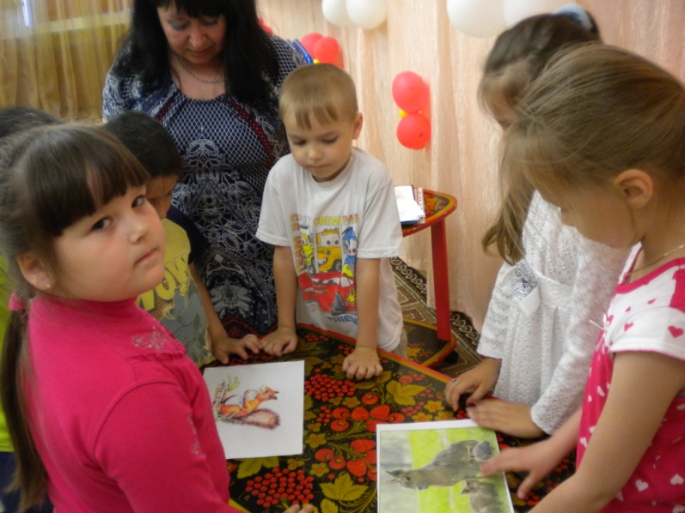

Воспитатель: Молодцы, ребята, и с этим заданием вы справились. А теперь давайте отдохнем, поиграем.

Физкультурная минутка «Лесная зарядка» (под музыкальное сопровождение).
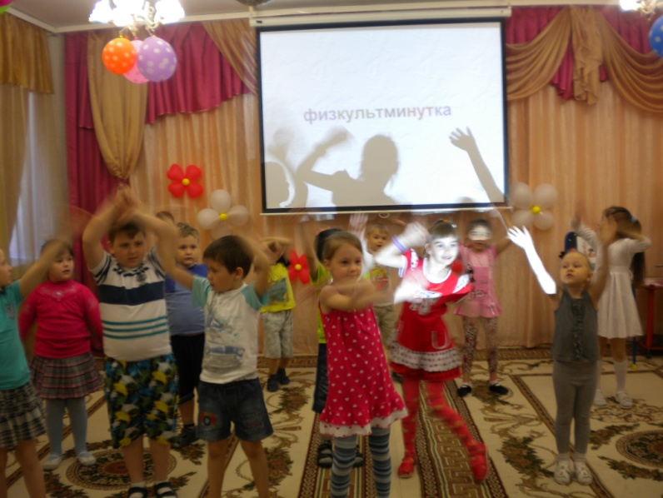

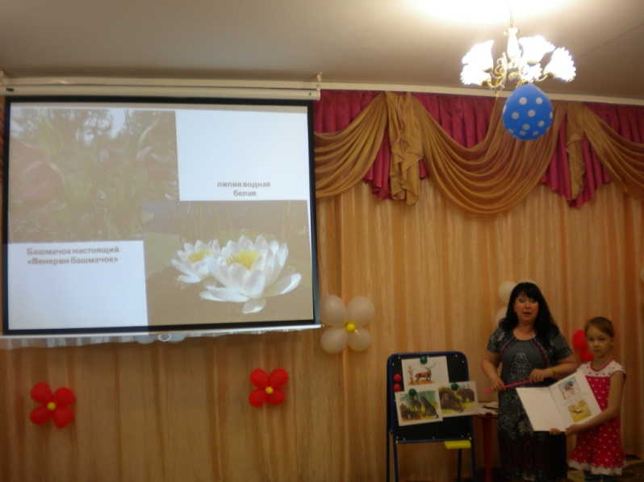
Воспитатель: Продолжаем наше путешествие над лесом (Открывает книгу): следующее задание из Красной книги: назовите растения, которые вы видите? (На экране слайды).

1 слайд – купальница
2 слайд – ландыш
3 слайд – тюльпан шренка
4 слайд – «Венерин башмачок»
5 слайд - кувшинка

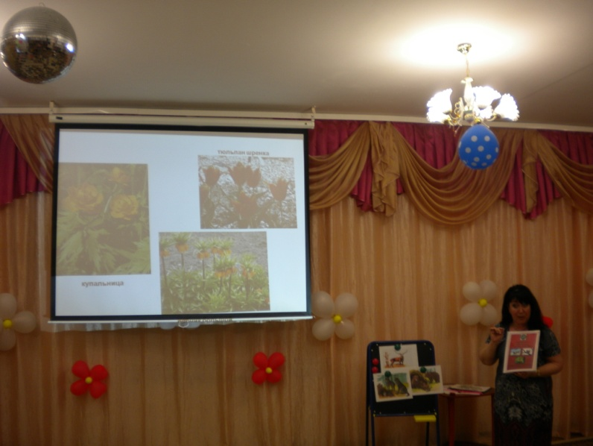

Воспитатель: Правильно ребята, эти растения занесены в Красную книгу и нуждаются в защите. Как мы можем помочь им?
Дети: Не рвать их, не топтать, не делать из них букеты.
Воспитатель: Совершенно верно. Открывает книгу: следующее задание поиграть в игру «Продолжи предложение».
Дидактическая игра «Продолжи предложение»
Если исчезнут растения, то…
Если исчезнут насекомые, то…
Если исчезнут птицы и лягушки, то…
Если исчезнут звери, то…
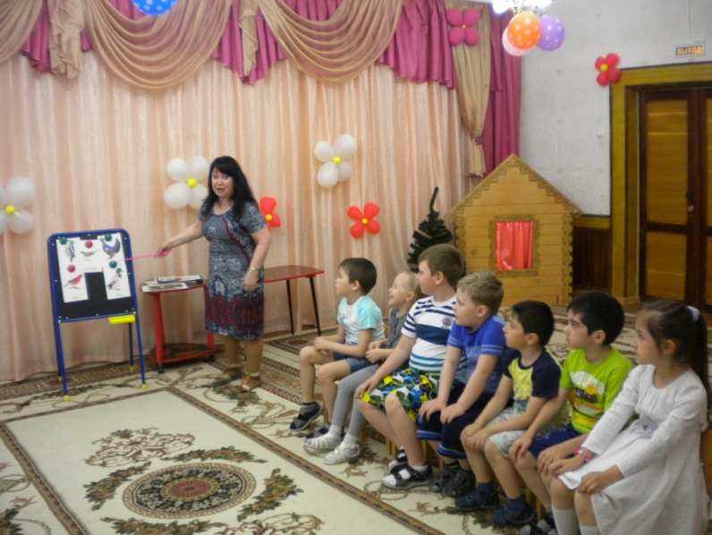
Воспитатель: Продолжаем наше путешествие. Обратите внимание в лесу большое количество птиц, к сожалению многие на грани исчезновения (На экране слайды). Давайте назовем их.

1 слайд – ласточка
2 слайд – журавль
3 слайд – глухарь
4 слайд – дикие гуси
5 слайд - рябчик

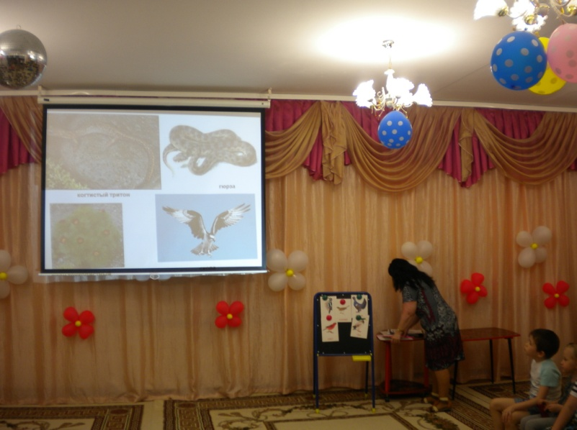
Воспитатель: Ребята, вспомните, а какая из этих птиц изображена на гербе нашего города?
Дети: Глухарь.
Воспитатель: Правильно, вот видите, он тоже занесен в Красную книгу. Еще много видов рыб, насекомых, растений занесено в Красную книгу.
Как вы думаете, от человека зависит красота природы? А всегда ли человек помогает природе? (Ответы детей).
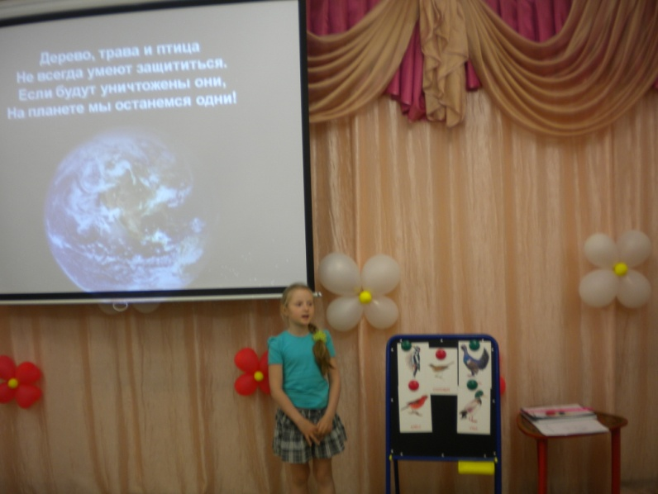
Воспитатель: Ребята, а как вы думаете, что может произойти на нашей планете, если человек не будет беречь природу, будет уничтожать ее?

Ребенок читает стихотворение:
Дерево, трава, цветок и птица
Не всегда умеют защититься.
Если будут уничтожены они,
На планете мы останемся одни!

Воспитатель: Правильно, на планете мы останемся одни! А что мы можем с вами сделать, чтобы помочь природе?
Дети: Беречь ее.
Воспитатель: Правильно, беречь и охранять природу нужно везде и всегда! Вот и последнее задание из Красной книги: чтобы сберечь природу, что нужно делать?
Дети: Соблюдать правила поведения в природе.
Воспитатель: Молодцы, правильно! Давайте все вместе вспомним правила поведения в природе.
Правило 1. Нельзя подходить близко к гнездам птиц. По твоим следам гнезда могут отыскать и разорить хищники. Не прикасайся к гнездам, иначе птицы – родители могут покинуть его.
Правило 2. Нельзя ловить животных в лесу и приносить домой. В неволе они погибнут.
Правило 3. Нельзя уничтожать лягушек. Они уничтожают мошек, комаров.
Правило 4. Не лови ради забавы бабочек, стрекоз. Они нужны природе.
Правило 5. Не рвите цветы. Если сорвать цветок, то семя от него не будет и таких цветов будет все меньше и меньше.
Правило 6. Нельзя ломать ветки деревьев.
Правило 7. Нельзя разорять муравейники.
Правило 8. Нельзя разрушать грибницы.
Правило 9. Нельзя кричать, включать громко музыку.
Правило 10. Нельзя оставлять не затушенные костры.
Правило 11. Ходить можно только по тропинкам.

Презентация «Правила поведения в природе»

Воспитатель: Ребята, если мы все будем соблюдать эти правила, то тогда наша Земля будет добрым и красивым домом для всех людей, для всех животных, для всех растений.
Дети читают стихотворения:
1-й ребенок: Без природы в мире людям
Даже дня прожить нельзя.
Так давайте к ней мы будем
Относиться, как друзья!
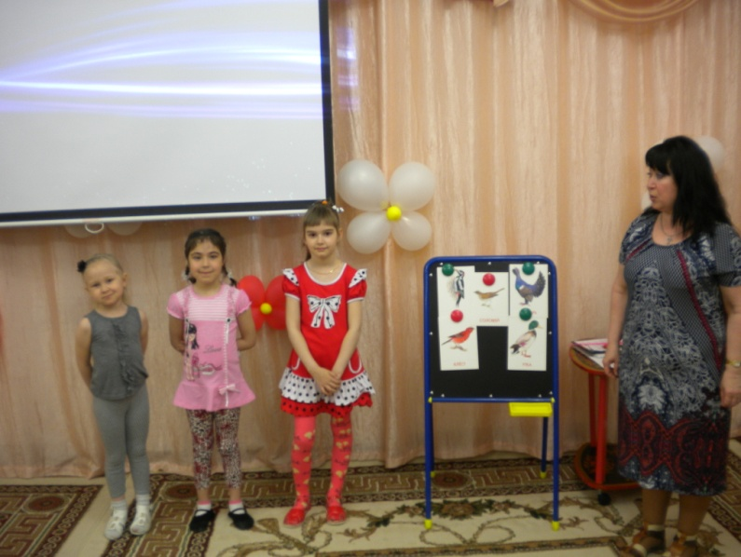

2-й ребенок: Люби природу, паренек,
И девочка, люби,
От загрязнений защищай,
Ее ты не губи!
3-й ребенок: Не отравляй полей и рек,
Морей, лесов и гор,
Ты в них отходы не сливай,
Вредителям – позор!
Люби природу человек,
Ее ты охраняй,
Картину выжженной земли,
Живя, не оставляй!

Воспитатель: Вот и подошло к концу наше путешествие по страницам Красной книги. Давайте ребята, мы с вами будем настоящими друзьями природы. А девизом для нее послужат эти слова: «Береги свою планету, ведь другой похожей нету!»
Ребята, нам пора возвращаться домой. Но прежде чем мы вернемся домой, давайте еще раз посмотрим на лес, его обитателей, на красоту нашей природы.

Презентация «Красная книга России»
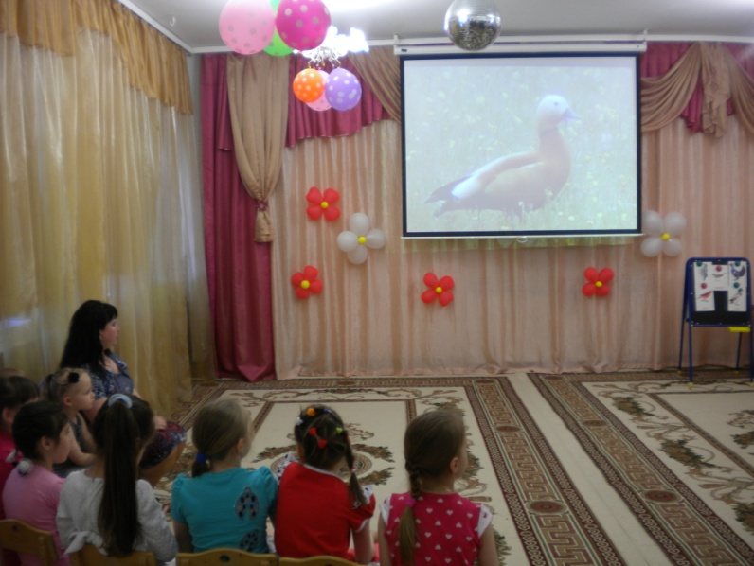

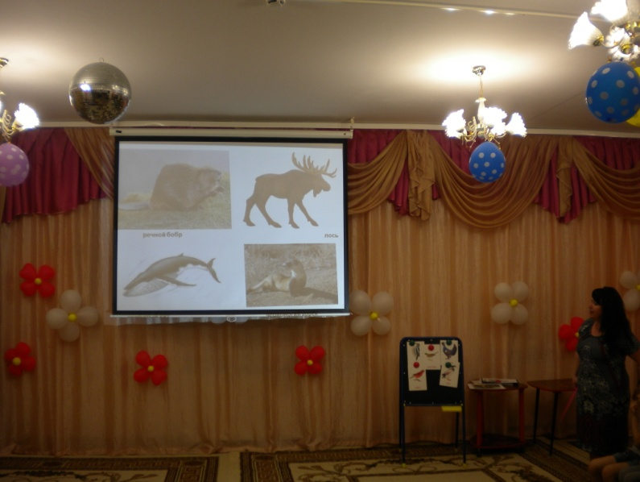

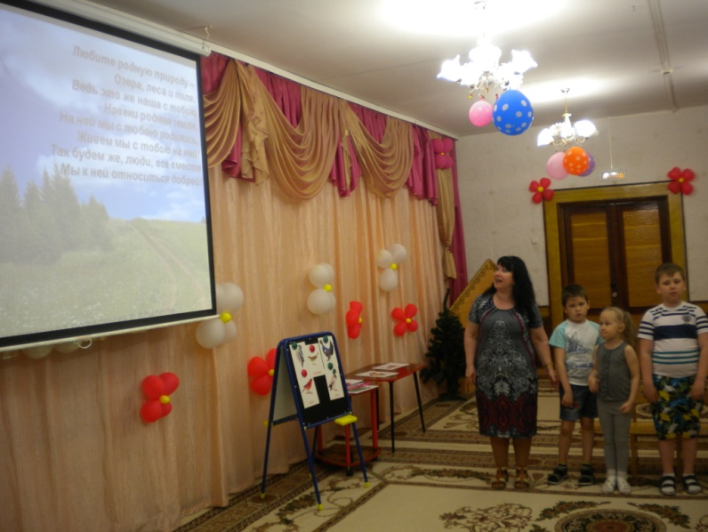

Воспитатель: Ну а теперь, пристегните ремни. Выровняйте спинки. Полетели!

Ш. Заключительная часть. Итог.
Воспитатель вместе с детьми подводит итоги.
Воспитатель: Ребята, вам понравилось путешествовать?
Дети: Да!
Воспитатель: С какой книгой мы познакомились?
Дети: С Красной книгой.
Воспитатель: Какие животные, растения, птицы занесены в Красную книгу? (Ответы детей).
Воспитатель: А какие правила мы с вами вспомнили?
Дети: Правила поведения в природе.
Воспитатель: А что еще вы сегодня делали во время путешествия? (Ответы детей).
Воспитатель: Что вам больше всего понравилось во время путешествия? (Ответы детей).
Воспитатель: Что вызвало трудности? (Ответы детей).
Оценка педагогом знаний детей: отмечает тех детей, которые правильно отвечали, выполняли задания.

В заключение читает стихотворение Л. Дайнеко:
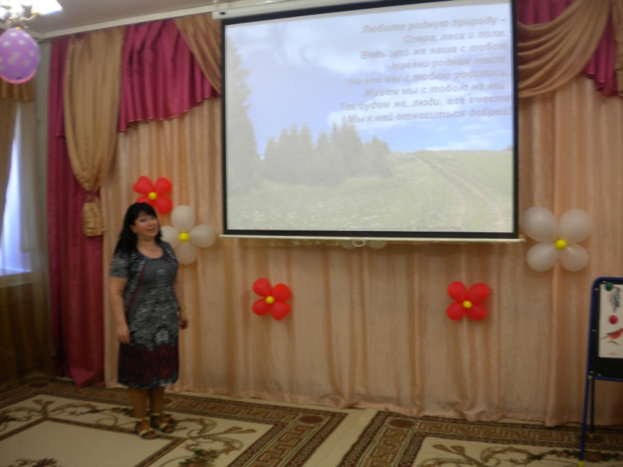
Есть на земле огромный дом
Под крышей голубой,
Живут в нем солнце, дождь и гром,
Лес и морской прибой.
Живут в нем птицы и цветы,
Веселый звон ручья.
Живешь в том светлом доме ты
И все твои друзья.
Куда б дороги не вели,
Всегда ты будешь в нем.
Природою родной земли
Зовется этот дом.

IV. Сюрпризный момент.
Воспитатель: Ребята, вы сегодня все молодцы! И поэтому от Красной книги для вас сюрприз – раскраски о животных. (Раздает детям раскраски).


